Mozivászon helyett: mozikba szánt, nagyméretű LED-képernyőcsaládot jelentett be az LG
Az LG Electronics (LG) bejelentette új, mozikba szánt LED-képernyőmárkája, az LG Miraclass piaci bevezetését. Az LG legújabb LED-képernyőcsaládja ideális azon moziüzemeltetők számára, akik újszerű, prémium minőségű szolgáltatást és magával ragadó élményt szeretnének nyújtani a mozilátogatóknak. A vállalat új kijelzői valósághű képmegjelenítéssel, természetes színekkel és mély feketékkel kápráztatják el a nézőket.
A „Miraclass” név — a Miracle és Class szavak kombinációja — az elképesztő képminőségre utal, amelynek révén a közönség teljesen elmerülhet a moziélményben. Fejlett LED-technológiájuknak köszönhetően az LG Miraclass kijelzői valósággal életre keltik a filmjeleneteket, és a hagyományosnál látványosabb nézői élményt, ezáltal pedig új értéket kínálnak a moziüzemeltetőknek és a látogatóknak.
Az LG Miraclass márkához jelenleg négy termékcsalád tartozik: az üzemeltetők különböző méretű (14 és 101 négyzetméter közötti), illetve felbontású (4K/2K) kijelzők közül választhatnak. Az öt méter széles LDAA025-1 és LDAA012 modellek az utóbbi években egyre népszerűbb, kis befogadóképességű mozik számára jelentenek ideális választást. Minden Miraclass kijelző kompatibilis a Dolby integrált médiaszerverével, az IMS3000-rel, ami azt jelenti, hogy a moziüzemeltetők prémium kategóriás kép- és hangminőséggel fokozhatják a nézői élményt.
Az önálló fénykibocsátású, háttérvilágítást nem igénylő LED-pixeleket alkalmazó LG Miraclass modellek mindegyike 24 bites színfeldolgozással és kiemelkedő kontraszttal garantálja a képernyőn megjelenő képek mélységét és élénkségét. A kijelzők erőteljes, egyenletes fényerőt biztosítanak anélkül, hogy a képfelület sarkai sötétebbek lennének — a teljes „mozivásznon” így tiszta, torzításmentes képeket jelenítenek meg. Az LG Miraclass mozikijelzői 68,7 milliárd szín megjelenítésére képesek, így a nézők pontosan olyan árnyalatokban láthatják majd a filmeket, ahogyan azokat alkotóik a stúdióban megálmodták.
Az LG Miraclass intuitív szoftvere könnyű kezelhetőséget kínál az üzemeltetők számára, ráadásul — mivel használatukkal nincs szükség a vetítőgépnek helyet adó külön helyiségre — a hagyományos mozis megoldásokhoz képest jóval helytakarékosabb és hatékonyabb is. Az LG Miraclass képernyők fényereje öt fokozatban, 48 és 300 nit között állítható, így a 2D/3D filmek lejátszásától kezdve a vállalati prezentációkon át a különféle ünnepségek során levetített tartalmak lejátszásáig számos különféle felhasználási módhoz ideálisak.
„Az LG-nél meggyőződésünk, hogy a Miraclass kijelzők a moziüzemeltetők minden igényét kielégítik majd, miközben emlékezetes élményt kínálnak a magas elvárásokkal érkező nézőknek is” — mondta Paik Ki-mun, az LG üzleti megoldások divíziójának alelnöke és üzleti kijelzőkért felelős vezetője. „A hasonló kijelzők iránti növekvő keresletet, valamint a mozitársaságok változatos igényeit látva tervünk, hogy a jövőben további termékcsaládokat és modelleket vezessünk be ebben a piaci szegmensben.”
Annak ellenére, hogy a mozikba szánt LED-es megjelenítők viszonylag új megoldásnak számítanak, az LG LED alapú kijelzői már számos nagy moziláncban megtalálhatók világszerte, amelyek köre folyamatosan bővül Ázsiában, Európában és Észak-Amerikában. Nemrégiben Spanyolországban, a vilanovai Odeon Multicines moziban kapott helyet az LG egyik Miraclass kijelzője, amit hamarosan további LED-megjelenítők telepítése követ majd a madridi és barcelonai Odeon Multicines mozikban. Azok, akik többet szeretnének megtudni az LG Miraclass kijelzőkről, a www.lg.com/global/business/lg-miraclass weboldalon találnak további információt.
Sajtókapcsolat:
- Buzás Andrea
- andrea.buzas@lge.com
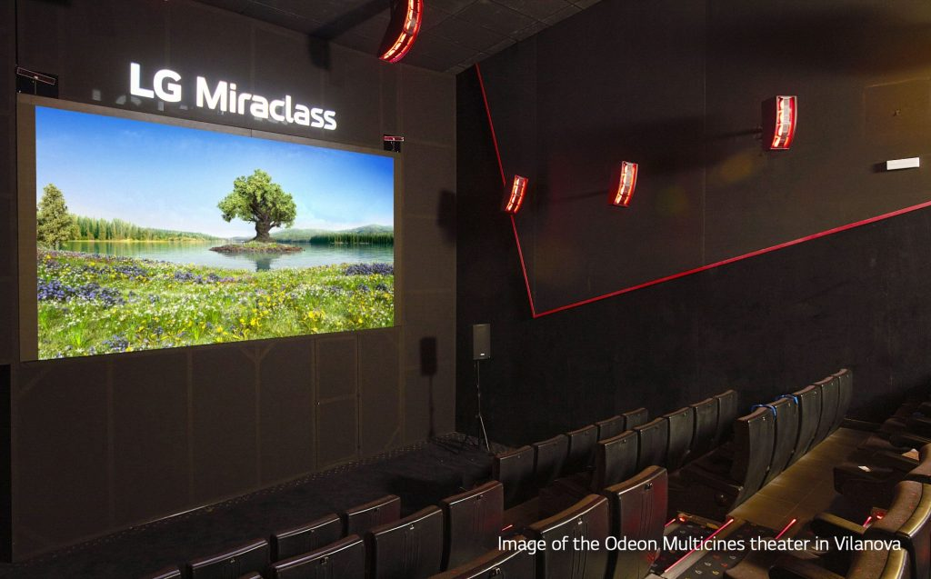 | © LG Electronics
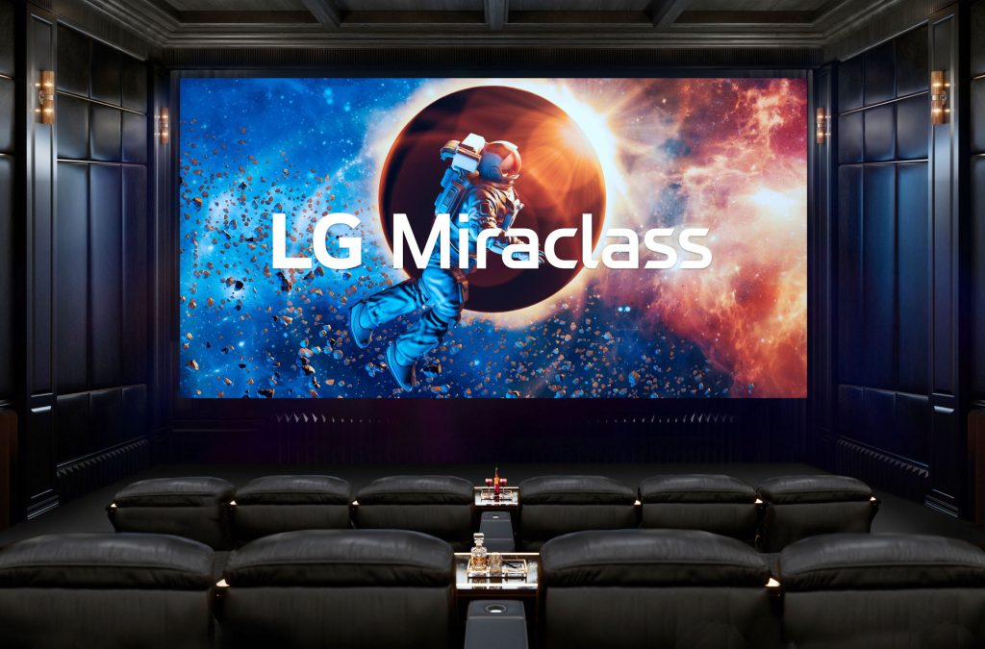 | © LG Electronics
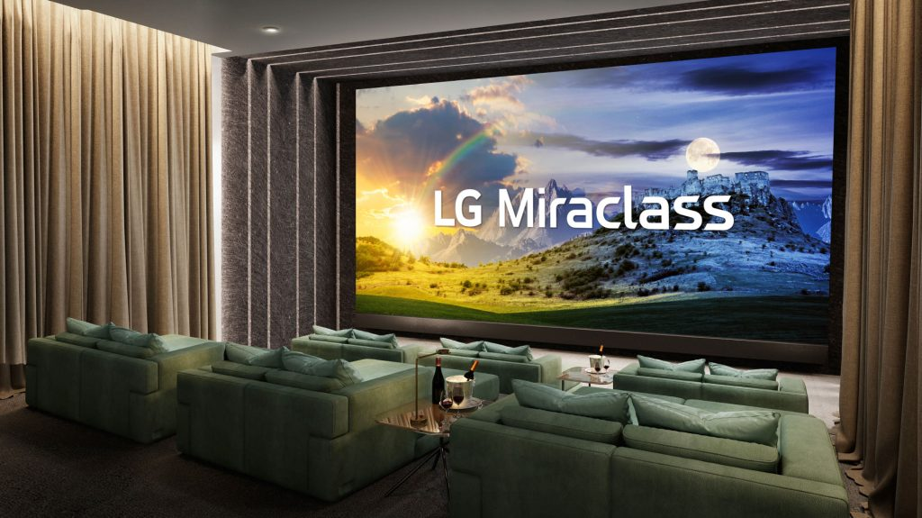 | © LG Electronics
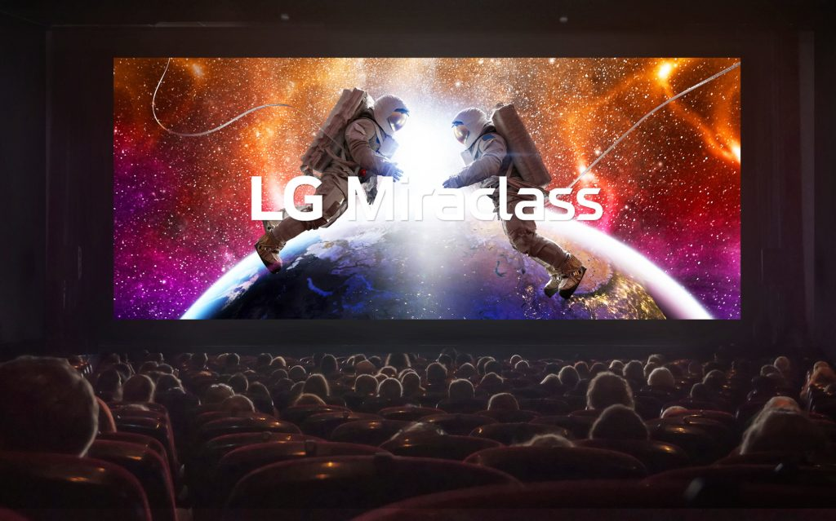 | © LG Electronics
Eredeti tartalom: LG Electronics
Továbbította: Helló Sajtó! Üzleti Sajtószolgálat
Ez a sajtóközlemény a következő linken érhető el:

